人権相談ネットワーク事業（人権相談・啓発等事業）
令和元（2019）年度 「相談事例研究会」 会場付近の地図
第１回 【河内南】 9月2日（月）13:30～17:00
会場：藤井寺市役所 3階 305会議室
〒583-8583 大阪府藤井寺市岡1丁目1番1号
近鉄南大阪線「藤井寺駅」より北東約600m
〇バリアフリー情報（大阪府HP）http://www.pref.osaka.lg.jp/kenshi_kikaku/sityoson-bareerfree/bf-s-116.html
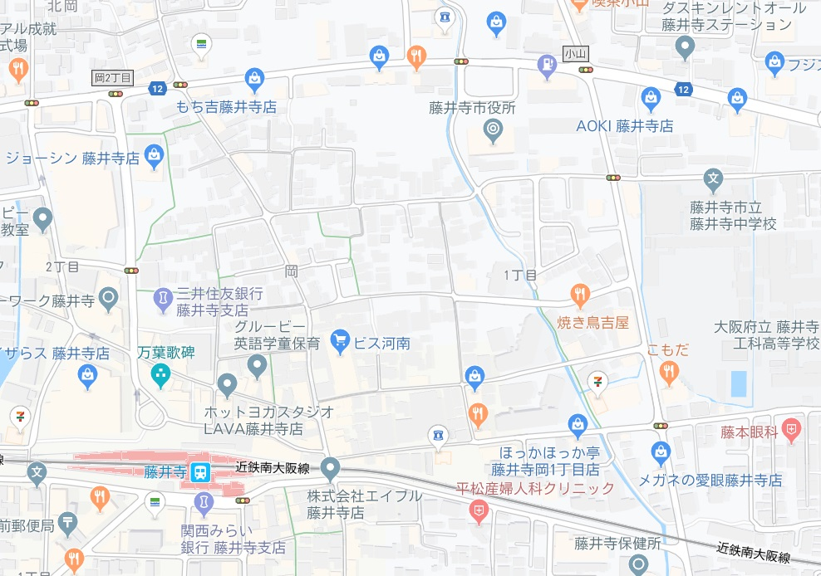

第２回 【北摂】 9月3日（火）13:30～17:00
会場：茨木市立豊川いのち・愛・ゆめセンター 3階 大会議室
〒567-0057 大阪府茨木市豊川四丁目4番28号
大阪モノレール彩都線「豊川駅」より南東約700メートル、阪急バス「豊川四丁目」バス停すぐ
〇バリアフリー情報（大阪府HP）http://www.pref.osaka.lg.jp/kenshi_kikaku/sityoson-bareerfree/bf-s-481.html
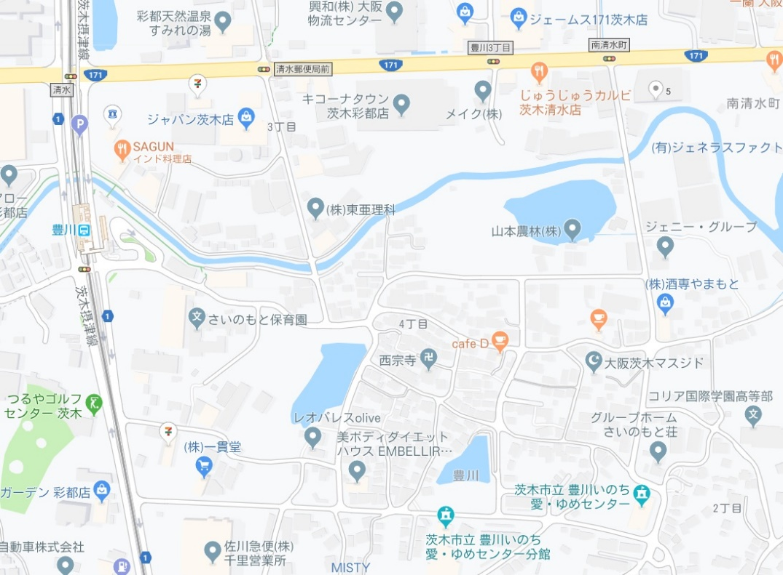

阪急バス
「豊川四丁目バス停

第3回 【河内北】 9月10日（火）13:30～17:00
会場：門真市役所 別館3階 第3会議室
〒571-8585 大阪府門真市中町1-1
京阪本線「門真市駅」より東約450メートル
〇バリアフリー情報（大阪府HP）http://www.pref.osaka.lg.jp/kenshi_kikaku/sityoson-bareerfree/bf-s-302.html
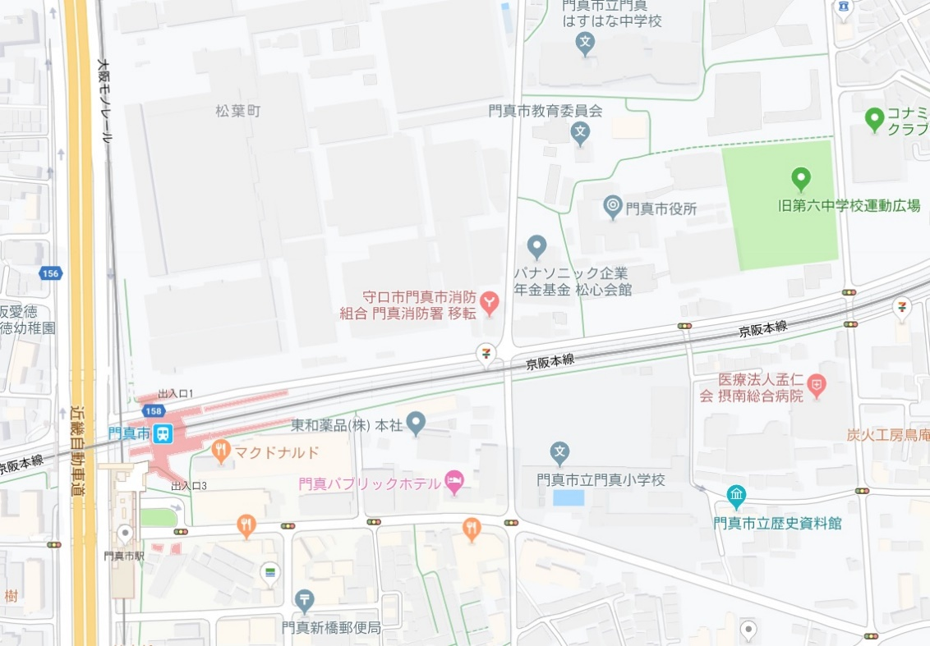

第4回 【泉州】 9月17日（火）13:30～17:00
会場：忠岡町役場 3階 研修室
〒595-0805 大阪府泉北郡忠岡町忠岡東1-34-1
南海本線「忠岡駅」より南東約500メートル
〇バリアフリー情報（大阪府HP）http://www.pref.osaka.lg.jp/kenshi_kikaku/sityoson-bareerfree/bf-s-391.html
